İADELİ TAAHHÜTLÜ TEBLİGAT

ŞÜPHELİ FADEYE DAVET YAZISI
09.01.2020

Sayın Ali ALİ
İktisadi ve İdari Bilimler Fakültesi
İşletme Bölümü Öğrencisi

Dekanlık Makamının 07.01.2020 tarih ve E.12 sayılı yazısı ile 06.01.2020 Pazartesi günü öğrenci bloğu birinci kat 105 numaralı salonda yapılan İşletme Bölümü Denetim Dersi dönem sonu sınavında kopya çektiğiniz iddiasıyla hakkınızda açılan soruşturmayı yapmakla görevlendirildim.
Olayla ilgili olarak ifade vermek üzere 12.01.2020 Perşembe günü saat 15.00’da Dekanlık binası 3. kat 302 numaralı çalışma odamda hazır bulunmanız gerekmektedir.
Bilgilerini ve gereğini rica ederim.

Doç. Dr. T. T
Her türlü tebligat, öğrencinin Üniversiteye kayıt sırasında bildirdiği ya da daha sonra öğrenci bilgi sisteminde güncellediği posta adresine taahhütlü olarak yapılır. Teslim edildiği veya iade edildiğine ilişkin belge soruşturma dosyasına eklenir.
Soruşturmacı

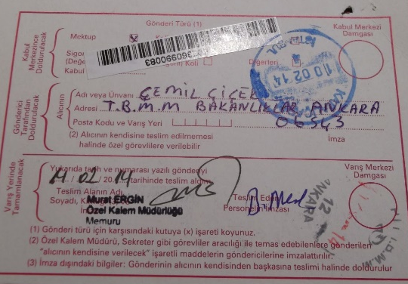
ÖRNEK AMAÇLIDIR

